Månedsbrev september Kenguruene
«Sammen med barnet i lek og læring»
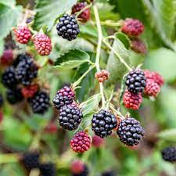  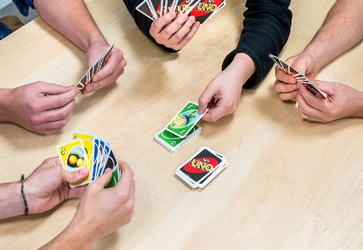  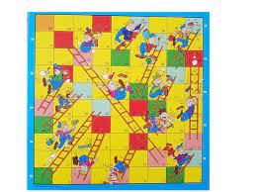  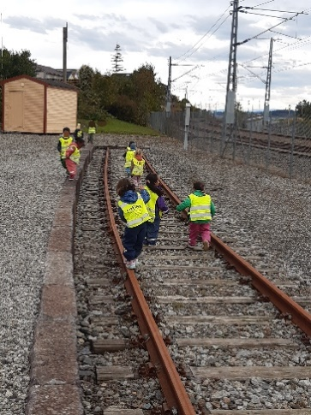  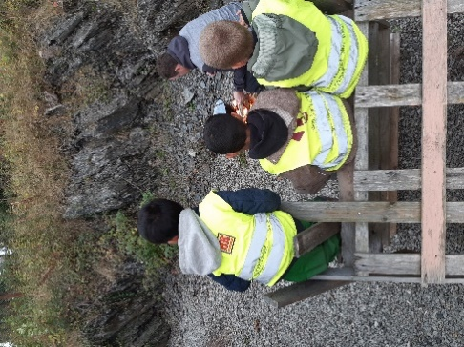  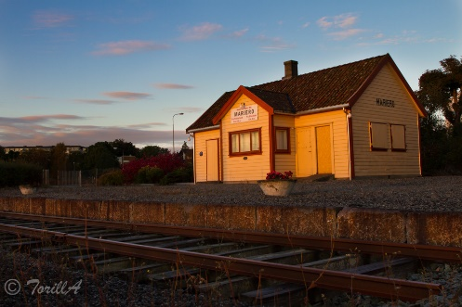  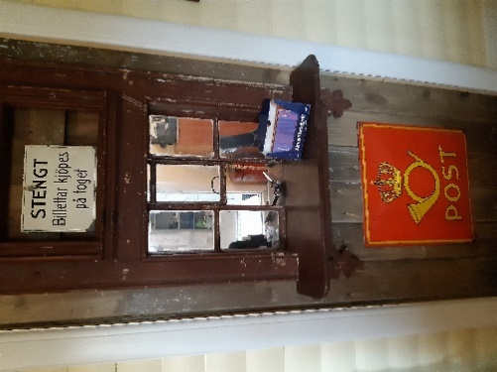 | Da er vi kommet godt i gang med nytt barnehageår på Kenguruene. Tilvenningen har gått veldig bra. Vi ser at de nye barna har funnet sin plass på avdelingen. De «gamle» barna tar seg godt av de nye barna, hjelper dem i lek, påkledning og i måltider. Barna har mye omsorg for hverandre. Hvis et barn faller, er det fort andre barn til stede og hjelper det opp og prøver å trøste det. Det er en god stemning på avdelingen med mye latter og glede.  Vi har smågrupper hver mandag og fredag. Barna er i de samme gruppene hver gang og med den samme voksne. Vi ser at gruppene fungerer og fortsetter med de fremover.  I smågruppene jobber vi med fokusordene til eventyret «Den røde høna», vi klapper takten på ordene, snakker om hva de betyr og bruker bilder og konkreter til å vise fokusordene. Vi har dramatisert eventyret både inne og på tur.  Vi har også hatt om brannvern i smågruppene og lekt brannmenn, noe som barna syntes var veldig kjekt. Barna har fått bli kjent med ord som- brannalarm, brannslange og at vi må ringe 110 hvis det brenner.  Vi hadde brannøvelse på torsdagen i brannvernuken, dette gikk veldig bra. Barna gikk fint på rekke ut til møteplassen vår.  Brannuken avsluttet vi med et samarbeid med Isbjørnene og Papegøyene. Vi laget 3 forskjellige stasjoner ute. På den første stasjonen skulle barna «slukke brann» med brannslangen, på stasjon 2 skulle barna fulle opp en liten bøtte med vann, og helle over i en annen bøtte? og på den 3. stasjonen skulle barna «redde» bamser som satt fast i klatreveggen. Dette var et veldig kjekt opplegg som ble godt likt av små og store og alle var engasjert.  På avdelingen har vi mye fokus på spill. Vi bruker spill som tar for seg mengde, tall og farger. Vi bruker mye spillene- UNO, Ludo, Stige spillet og Kråkespillet. Barna lærer å vente på tur, øver opp konsentrasjonen, vinne og tape.  I uteleken har vi mye god lek. Personalet på avdelingen er veldig aktive i leken ute. Vi passer på at ingen blir gående alene. Den siste tiden har sandlek vært veldig populært. Det bygges hus, tunneler og kaker. Tikken, politi og røver og Paw Patrol lek er veldig populære leker. Når Paw Patrol lekes, er et av barna ordfører «Humdinger», en er Ryder, han forteller de andre hva ordføreren har stjålet, f.eks. penger, sjokolade og is. De andre er hunder.  Ordføreren springer og gjemmer seg, og hundene skal finne han. Denne leken er veldig populær blant både de små og store barna.  Turene på onsdagen er vi kommet godt i gang med. Vi har vært i skogen og funnet bjørnebær og bringebær.  En tur var bort til fotballbanen ved Kvaleberg skole. Her hadde vi forskjellige voksenstyrte leker som «Alle mine duer kom hjem». Vi hadde med oss en stor fallskjerm som barna fikk gjemme seg under.  Siste turen denne måneden gikk til den gamle togstasjonen på Mariero. John Terje kokte havregrynsgrøt. Den var veldig populær, gryten ble helt tom.  Da vi skulle gå, kom en av de som har ansvar for stasjonsbygningen på Mariero stasjon. Vi var da så heldige at vi fikk komme inn å se hvordan det så ut inne i stasjonsbygningen. Her var det mange gamle ting å se på. Sist denne ble brukt var i 1964  Når vi går på tur, må alle holde et annet barn i hånden og vi går på rekke. Alltid en voksen først og en sist.  Vi har startet med prosjektet vårt «vår lille hage» Vi har fått opp to regler på trestammen som sier litt om hvordan vi vil ha det på avdelingen vår.  - Være snille med hverandre (trøste de som griner, hjelpe hverandre og dele med hverandre)  - Si god morgen til hverandre  Det er kommet 2 epler og tre blader på treet, følg med på hagen vår, for den vil nå begynne å ta form.  Vi har begynt med «ukens hjelper». To barn vil hver dag hjelpe med – dekke bord, skjære frukt, smøre knekkebrød, ordne til samling, gå først inn m.m. De barna som fikk starte denne uken, tar jobben veldig alvorlig og liker å hjelpe.
Annen informasjon | - 24.oktober er det FN/bli kjent dag. Mer informasjon kommer, sett av dagen fra ca. 15.30 og få en hyggelig ettermiddag sammen med oss. Førskolegruppen skal synge.  - Tusen takk for dere som tok dere tid til å komme på foreldremøte. Mor til Magnus-Veronica (fortsetter 1 år til) og mor til Berat- Elif sa ja til å være i FAU.  - Mobilnummer til Kenguruene: 94867560  - Er det noe dere lurer på, er det bare å ta kontakt
Hilsen:  Randi Trøen  Pedagogisk leder på Kenguruene | Pedagogisk leder mailadresse:  randi.troen@stavanger.kommune.no

